勐海县卫生和计划生育局

工作简报
（第7期）
勐海县健康扶贫办公室 2018年3月29日

开展建档立卡贫困户免费体检助推健康扶贫
为助力勐海县勐宋乡脱贫攻坚工作，将党和政府的关怀送到贫困群众的身边，根据《云南省卫生计生委办公室关于做好上海市对口支援健康体检工作的通知》、《关于印发2017年度上海市第六人民医院对口帮扶勐海县健康扶贫健康体检项目实施方案的通知》（海卫计发[2018] 36号）的文件要求，勐海县人民医院成立健康体检领导小组,联合上海市第六人民医院普外科副主任医师刘伟杰等50名医务人员组成的体检工作组，于2018年3月27日至28日到勐海县勐宋乡对435名建档立卡贫困户开展健康扶贫免费体检工作。体检内容主要为常规体检内容。包括：一般检查、内科、外科、血压、B超、心电图、妇科、眼耳鼻喉科等功能检查。
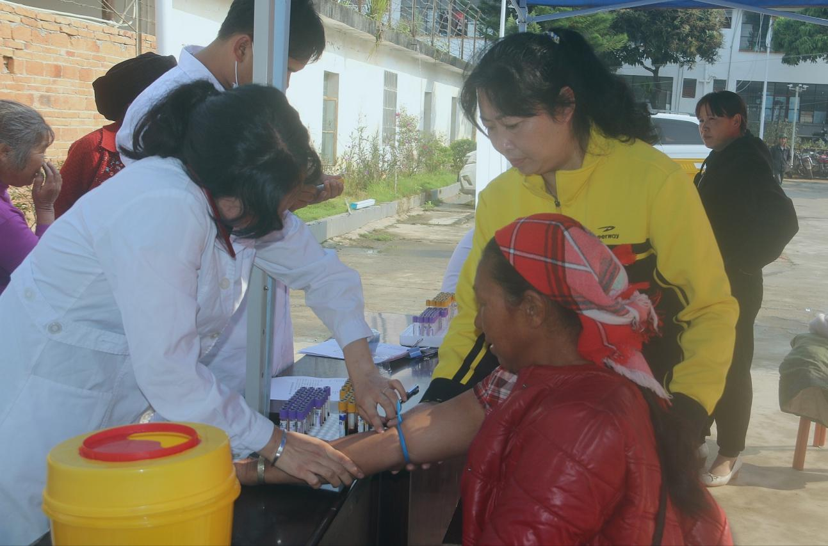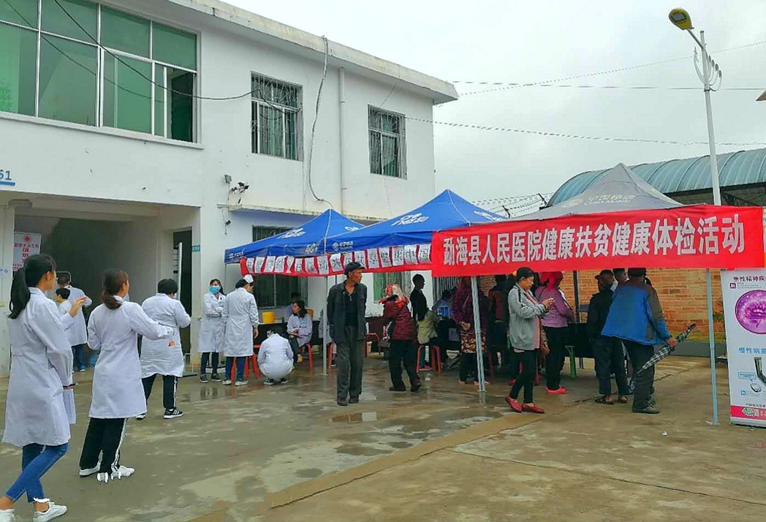勐海县人民医院领导高度重视该项工作，为确保健康体检工作有序开展，提前一天对各项体检内容的工作地点进行了安排，还对体检工作进行了周密的安排和部署。2018年3月27日早晨，虽然雨后山区雾气重，天气较冷，贫困群众不惧恶劣天气，按通知要求早早赶到体检现场进行健康体检，工作人员耐心带领贫困群众进行每一项体检，体检医生本着认真、细心、负责的职业态度，细心诊断，同时认真聆听，耐心解疑，向贫困群众宣讲如何预防一些常见疾病、多发病、如何健康饮食及日常应注意的卫生习惯，增强贫困群众疾病预防和卫生健康意识。 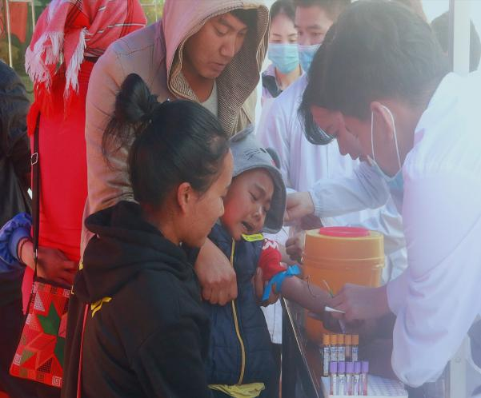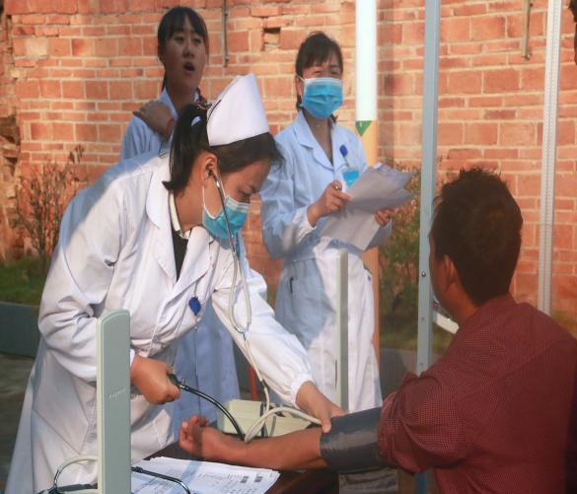
3月28日早上，勐海县卫生和计划生育局副局长杨加友、勐宋乡人大主席杨桦、勐宋乡纪委书记热爬到勐宋乡卫生院视察体检工作开展情况，并与前来体检的贫困群众进行亲切交谈，详细了解生活情况，鼓励他们直面困难，早日摆脱贫困。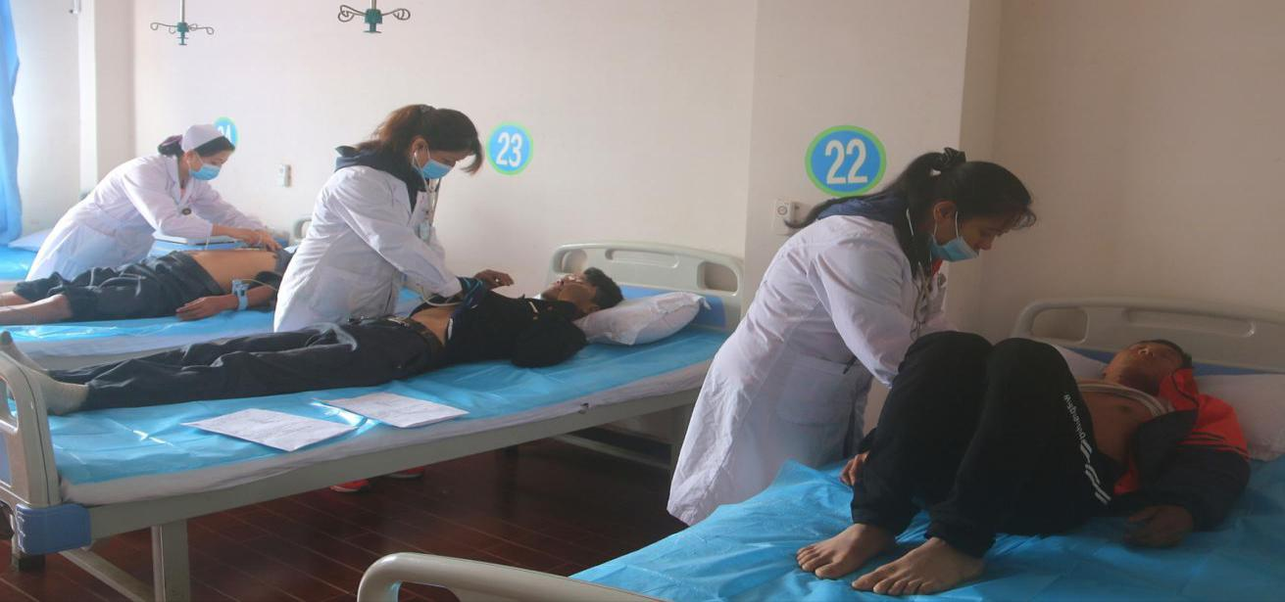
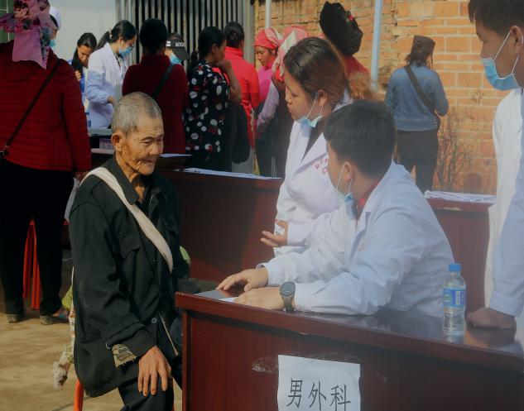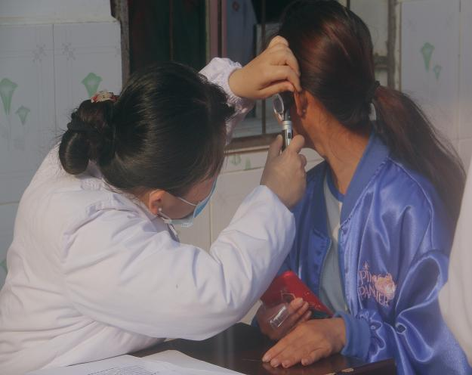
通过对贫困人口开展免费健康体检，掌握勐宋乡贫困人群健康状况及影响的主要危险因素，完善建档立卡贫困人口个人电子健康档案，充分发挥家庭医生作用，做到疾病知识宣传与无病早预防同步，有病早发现、早诊断、早治疗，提高健康水平，改善生活质量，早日脱贫。
